Výroba a uchování moštů, ovocných vín a kvašených ovocných nápojů

Obsah
ÚVOD 3
Výroba ovocných moštů 3
Ovoce vhodné k moštování 8
Hodnoty látkového složení jablek a hrušek 9
Výtěžnost šťávy z ovoce 9
Zjišťování cukernatosti moštu 9
Určování kyselosti moštu 11
Průmyslové moštárny 13
Uskladnění moštů 14
Výroba ovocných vín 16
Vady a nemoci ovocných vín 17
Uskladnění ovocných vín 19
Výroba ciderů 20
Recepty 21
Jablečný most 21
Domácí cider 21
ZÁVĚR 22
Seznam použité literatury 23

ÚVOD

Jak v minulostí, tak i v současné době existuje mnoho způsobů, jak ovoce zpracovat. Někteří ovocnáři zvolí variantu, že ovoce uchovávají ve sklepech, jiní se rozhodnou ovoce sušit, zavařit či vyrobit povidla či marmelády.
Další možností, jak s ovocem naložit, je výroba moštů, ovocných vín a kvašených ovocných nápojů, na jež se zaměříme v této příručce. Zaměříme se zde, také na to, jak se následně tyto ovocné nápoje uchovávají.

Výroba ovocných moštů

Moštování znamená separace ovocné šťávy od pevného podílu v ovoci. Separaci lze provést lisováním či odstřeďováním. Separací vznikne tedy mošt, což je 100% lisovaná šťáva bez jakékoli chemické konzervace. Na rozdíl od nektaru se do moštu noc nepřidává.
Domácí moštování je dobré například už z toho důvodu, že e zbavíme přebytku ovoce. Navíc mošt je velmi zdravý a výživově hodnotný nápoj. Když člověk udělá domácí mošt, ví přesně z čeho tento lahodný nápoj je.
Postup jak si udělat doma mošt není složitý. Nejprve si jablka pečlivě umyjeme, neboť mošty snadno natahují cizí pachutě a nelibé vůně. V domácích podmínkách plně dostačuje předmytí ovoce v plastových děrovaných nádobách (např. kbelících) proudem pitné vody. Ve větších provozech se používají např. speciální bubnové pračky.
Poté je rozdrtíme v manuálním či elektrickém šrotovníku ovoce. Rozrušením celistvosti ovoce až na úrovni buněk a pletiv se dosahuje vyšší výtěžnosti při lisování šťáv. Avšak neplatí zde přímá úměra, že na čím větší kaši je ovoce rozdrceno, tím větší výtěžnosti dosáhneme. Rozdrcené nebo nahrubo nastrouhané ovoce uvolňuje šťávu snadněji a rychleji než kašovitá hmota vzniklá celkovou destrukcí ovoce. Příliš jemné částice mohou při lisování vytvořit homogenní výlisek, který nepustí téměř nic.

Existuje několik druhů drtičů. Nejpoužívanější v domácích podmínkách jsou válcové drtiče. Dále jsou používány drtiče diskové, u kterých rotující disk bývá opatřen drtícími noži či hroty. Třetí skupinou jsou drtiče s rotujícími noži (pracují na podobném principu jako mixér). Dnes se pro výrobu drtičů upřednostňuje nerezový materiál.

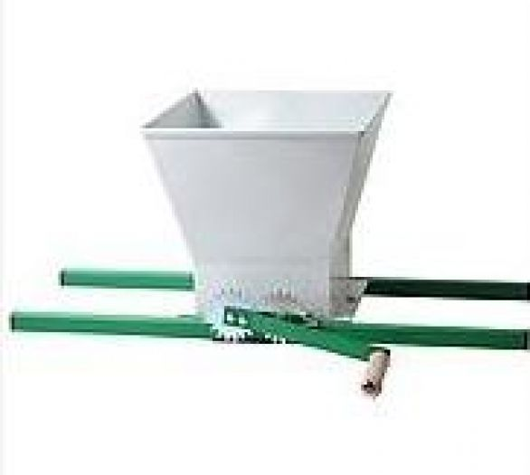
Ruční drtič na ovoce

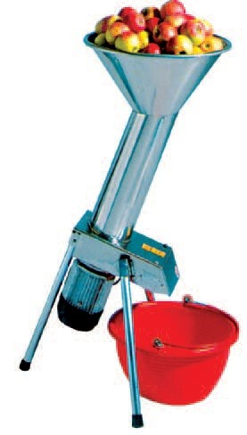
Elektrický drtič na ovoce

Poslední etapou moštování je lisování. Lisováním (také drcením) se odděluje tekutá část od pevných zbytků ovoce neboli pletiv. Pokud máme malé objemy ovoce, lisujeme je v košových, případně plachetkových lisech. Drtíme vždy jen tolik ovoce, kolik je lis schopen pojmou v jedné dávce. To zejména proto, že ovoce po rozdrcení rychle oxiduje – hnědne a ztrácí své aroma a kvalitu.
Mnoho moštáren se chlubí značným tlakovým výkonem svého lisu, je však třeba si uvědomit, že kvalita a výtěžnost šťávy s údaji na štítku hydrauliky tolik nesouvisí. Při moštování nás zajímá měrný tlak, který je vyvíjen na plochu lisované drti. Tlak může být stejný u velkých hydraulických lisů s velkými rámečky i u ručního šroubového lisu domácí výroby. Dle zkušenosti optimální výtěžnost kvalitní ovocné šťávy lze získat mírným tlakem, přibližně 220 až 280 kPa (1 bar = 100 kPa). Tohoto tlaku spolehlivě dosahují domácí ruční šroubové lisy. Výhodou velkých elektrických hydraulických lisů plachetkových je spíše vyšší komfort obsluhy a také celková vyšší kapacita zpracovaného ovoce za jednotku času. Honba za vyšší výtěžností někdy vede k neúměrnému zvyšování lisovacího tlaku. Výtěžnost se zvýší, avšak děje se tak na úkor kvality šťáv, které mohou mít vyšší podíl dužinaté hmoty a barviv, případně oleje (z přetížené hydrauliky)
Existují určité zásady, které je třeba pro dosažení kvalitního moštu dodržovat:
- Lis plnit ovocnou drtí stejnoměrně.
- Při lisování postupovat přerušovaně, dobré je pomalé zvyšování tlaku.
- Důležité je zabránit oxidaci, což se nám povede tím, že minimalizujeme čas mezi drcením a lisováním.
- Nejlepší je, když šťáva odtéká samovolně.
- Šťáva musí obsahovat co nejmenší množství kalů

Lis je dobré uzavřít i dřevěným poklopem a utahovací pákou na závitové tyči lis stlačujte dolů. Při stlačování z lisu vytéká mošt. Tím se pak naplňte skleněné nebo plastové lahve.

Základní typy lisů:
- Malé stolní dřevěné lisy s přítlačným šroubem: objem do 30 l, výkon 25 až 30 l / hod
- Šroubový lis s pomocnou hydraulikou kolem 2t: objem do 30 l, výkon cca 80 l / hod
- Šroubový lis s výklopnou podlážkou: objem koše 10 l, výkon 30 až 40 l / hod
- Šroubový lis s pomocnou hydraulikou bez koše (plachetkový): výkon až 80 l/ hod
- Hydrolis (vodní lis): objem 20 až 200 l, při 30 l objemu výkon cca 90 l / hod
- Hydraulický lis s lisovacím košem 40 l, výkon 140 l / hod
- Hydraulický lis plachetkový bez koše: výkon dle velikosti a výkonu hydrauliky přes 150 l / hod
- Hydraulický plachetkový lis s posuvným stolem: výkon více než 500 l / hod

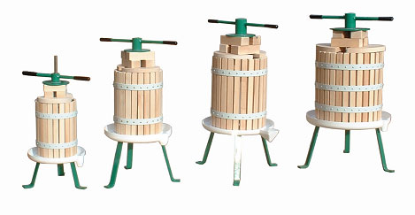
Lisy na ovoce

První lis zleva má objem 6 litrů, měří 58cm, vysoký je 17 cm, průměr sběrné mísy 27 cm a váží 6 kg. Druhý lis má objem 12 litrů, měří 74 cm, vysoký je 25 cm, průměr sběrné mísy 36 cm a váží 13 kg. Předposlední lis má objem 20 litrů, měří 85 cm, vysoký je 25 cm, průměr sběrné mísy 39 cm a váží 18 kg. Poslední lis neboli první lis zprava, má objem 30 litrů, měří 85 cm, vysoký je 25 cm, průměr sběrné mísy 46 cm a váží 25kg.

Ovoce vhodné k moštování

Je mnoho druhů ovoce, které jsou vhodné pro zpracování. Následující tabulka znázorňuje veškeré druhy ovoce, kdy je u každého druhu ukázáno, zda se hodí na mošty či jiné výrobky.
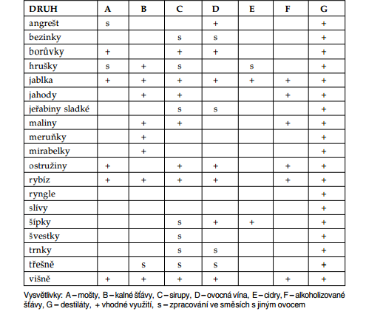

Některé ovoce pouští při lisování šťávu snadno. Jedná se především o měkké ovoce, například hroznové víno. U tvrdého ovoce je nutno ovocnou dužinu nejdříve rozdrtit a teprve pak z ní získat ovocnou šťávu lisováním. Tímto způsobem dostáváme přírodní šťávu, vhodnou buď k přímé konzumaci, nebo jako základní produkt k dalšímu zpracování. Aby se ovocné šťávy staly skutečně lahodným nápojem, který se nazývá ovocný mošt, je potřeba je ještě dochucovat, případně je jinak upravovat. Možné je například vzájemně míchat různé druhy ovoce ještě před zpracováním. Šťávy, které tuto úpravu nevyžadují, se stávají přímo moštem, což je zcela běžné u šťáv jablečných ze zralých jablek. Hlavním druhem ovoce sloužícím k získávání moštu jsou jablka a hrušky, je však možné zpracovat i další druhy ovoce.

Hodnoty látkového složení jablek a hrušek

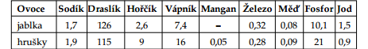

Výtěžnost šťávy z ovoce

Výtěžností v % označujeme schopnost ovoce uvolnit při lisování určité množství šťávy. Různé druhy
ovoce mají také různou výtěžnost. Udává se v těchto třech hodnotách:
A — optimální
B — minimální
C — maximální
Dle výtěžnosti můžeme stanovit předpokládanou spotřebu čerstvého ovoce na 100 litrů neodkalené šťávy.

Zjišťování cukernatosti moštu

Obsah cukru v ovocných moštech se zjišťuje pomocí moštoměrů nebo pomocí refraktometrů. Nejznámější moštoměr je tak zvaný Klosterneuburský. Klosterneuburský moštoměr je opatřen upravenou stupnicí tak, že udává přímo váhové procento cukru v moštu bez ohledu na obsah necukerných látek. Protože stupnice tohoto moštoměru je stanovena pro teplotu moštu 17,5 °C, správnost měření závisí na teplotě moštu. Jestliže je mošt chladnější, je hustoměr vytlačen výše, tedy naměří se hodnota vyšší. Při teplejším moštu se naměří hodnota nižší. Proto je třeba při měření upravit a udržovat mošt na předepsané teplotě (17,5 °C) a to buď ohřevem, nebo naopak ochlazením a tuto teplotu zachovat po celou dobu měření.

Dále se také používá refraktometr, což je přístroj, kterým se měří obsah cukru na principu změny světelných paprsků při průchodu z jednoho prostředí do prostředí druhého. Na jednom konci přístroje je měřicí optický hranol s ploškou, na kterou se nanese malé množství moštu a to se rovnoměrně rozetře na ploše hranolu. Poté se hranol uzavře přiklápěcím víčkem. Na konci druhém je otáčivý okulár. Přístroj se drží tak, aby při prohlížení dopadalo dostatek světla do okénka optického hranolu.

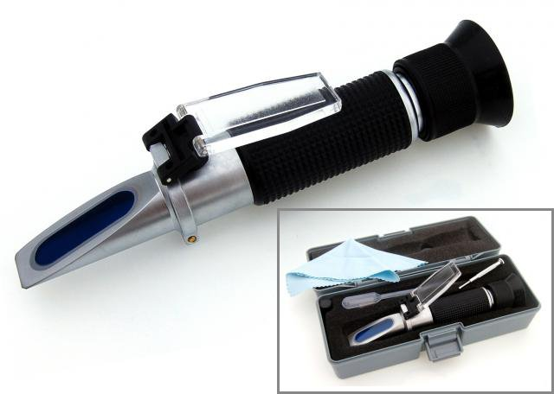

Refraktometr na měření cukernatosti

Určování kyselosti moštu

Kyselost moštu je určována titrací, která spočívá v tom, že v přesně odměřeném množství moštu neutralizujeme kyseliny louhem známé koncentrace. Moment rovnováhy mezi louhem a kyselinami se nazývá neutralizační bod. Zjistíme jej pomocí chemického indikátoru (lakmusovými papírky). Z množství spotřebovaného louhu se poté vypočítá obsah kyselin.
Pro titraci potřebujeme tyto pomůcky:
- Byreta

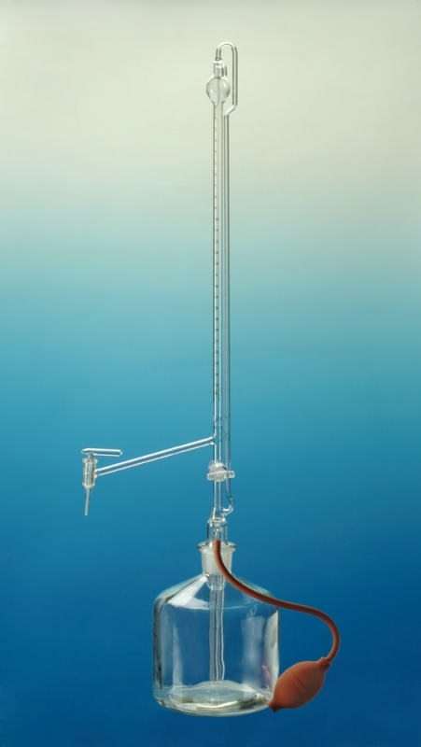

- Pipeta
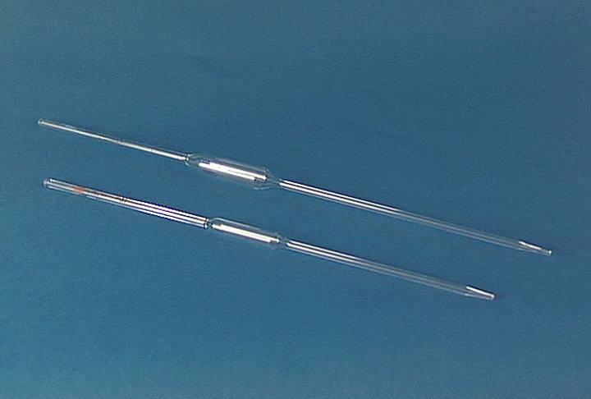
- Hadička
- Skleněná tyčinka
- Kádinka
- Lakmusové papírky

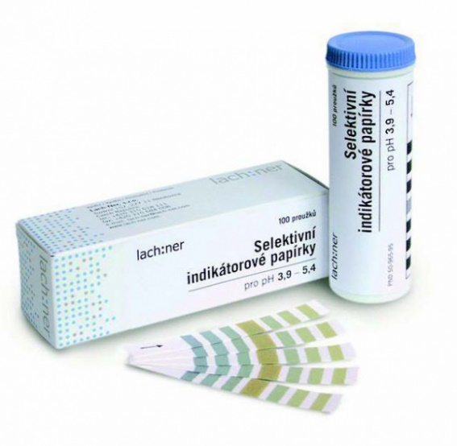
- Louh

Průmyslové moštárny

K velkokapacitnímu zpracování ovoce na mošt můžeme využít také průmyslové moštárny. Jejich projekcí a výstavbou se zabývají velké specializované závody, které vyrábějí potravinářské stroje. Hlavním posláním průmyslových moštáren je zejména zpracovávat jablka z výkupu. Proto mají širší okruh dodavatelů ovoce. Ovocná šťáva z většiny druhů ovoce se v těchto moštárnách upravuje vodou, cukrem, apod. Tyto postupy se provádějí ze zvláštně upravených nádržích s míchadly. Po celé řadě technologických postupů se nadále šťávy sterilizují.

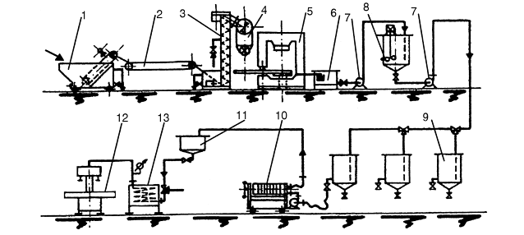

1 Předmáčecí pračka
2 Třídící pás
3 Šnekový dopravník s pračkou
4 Drtič ovoce
5 Lis s otočným stolem
6 Sběrač šťávy s cedníkem
7 Čerpadlo
8 Nádrž s míchadlem
9 Čiřící nádrž
10 Filtr
11 Zásobní nádrž
12 Plnička lahví
13 Průtokový sterilizátor

Uskladnění moštů

Vylisovaná surová ovocná šťáva v normálních podmínkách začne do tří dnů kvasit. Kvašení se zabrání několika způsoby. Buď jemu zachráníme chemickými přísadami, tepelnou sterilizací (pasterace) nebo mražením. Avšak použití chemických přísad jako např. kyselina citrónová a sorbová není při výrobě domácích bioproduktů žádoucí. Nejrozšířenější způsob konzervace čerstvého moštu je pasterace při teplotě 75-79 °C, neboť ztráty vitaminů a dalších hodnotných přírodních látek nejsou vysoké. Nevýhodou je mírná změna chuti, pracnost a při větším množství zpracovávaného moštu také náročnost na vybavení.
Trvanlivost moštů je závislá na správném uložení. Při tom, když plníme mošty do lahví, se nedá příliš dobře zabránit potřísnění jejich povrchu zbytky moštu, který se nalézají v teplé vodě při sterilizaci. Proto je důležité obaly před uskladněním důkladně omýt, neboť hrozí nebezpečí, zejména ve vlhčích prostředí, že se objeví plísně.
Mošt se většinou plní do plastových lahví od minerálek či limonád se šroubovacími uzávěry. Plastové lahve je také potřeba pečlivě vymýt a víčka povařit horké vodě. Plníme je ještě horkým moštem, sterilizovaným v zavařovacím hrnci na teplotu 75 až 80 °C. Lahve s mošty neplníme až po okraj, zahřátý mošt zvětšuje svůj objem. Lahve s mošty ukládáme vždy v suchých, tmavých a chladných místnostech. Doporučuje se občasná kontrola stavu lahví.
V praxi se používá také několik alternativních metod konzervace ovocných šťáv. Jeden z nich využívá pro konzervaci křen. Do 10 litrů moštu se přidá 5 lžic nastrouhaného čerstvého křenu. Roztok se přelije do lahví a zavíčkuje bez zavařování. Křen spadne ke dnu sklenice a uchová mošt na dlouhou dobu. Dodá mu také charakteristickou lehce štiplavou příchuť. Známy jsou i recepty, kdy je hrdlo plněné lahve zalito malým množstvím jablečné pálenky. Ta působí jako zábrana proti oxidaci moštu a lahve jsou pak skladovány ve stoje

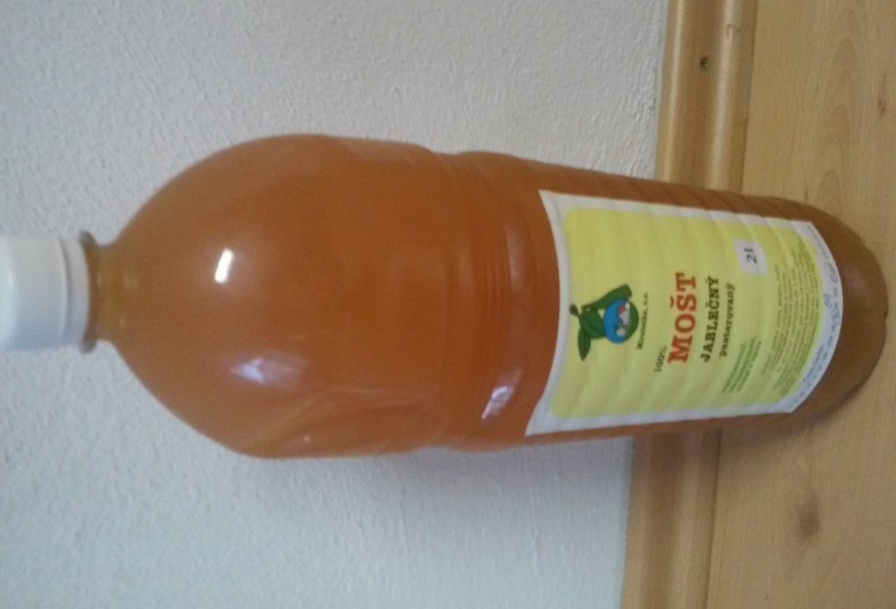

Výroba ovocných vín

Ovocná vína jsou lihové nápoje vyrobené kvašením ovocných šťáv. Tyto alkoholické nápoje můžeme vyrábět téměř ze všech druhů ovoce, avšak musí být dobře vyzrálé a šťavnaté. Nejlépe se však hodí jablka, ostružiny, rybíz, borůvky.
Získanou hruškovou či jablečnou šťávu určenou pro výrobu ovocných vín zakvašujeme co nejdříve po vylisování. Pokud přidáváme do moštu kvasinky, připravíme si zákvas už předem podle návodu na sáčku. Šťávu z ostatního ovoce necháme naopak 2-3 dny v nádobě ustát, popřípadě nakvasit. Koláč z kalů, který se vytvoří na povrchu, odejmeme a vylisujeme zvlášť.
Čistou šťávu je třeba přecedit, čímž se sníží poměr kalů. Víno zakvašujeme buď ve vymytých sudech, nebo větších lahvích. Šťávu s přídavkem vody a cukru rozpuštěného v teplé vodě naplníme asi do dvou třetin nádob, tak aby při kvašení šťáva nepřetékala. Jakmile kvašení ustane, doplníme nádoby až po zátku. Nádoby při zakvašování uzavřeme kvasnou zátkou. (viz foto)
Kvasná zátka
Optimální teplota pro práci kvasinek je 15-20 °C. Doba podle teploty 3-5 týdnů. Konec procesu poznáme tak, že bublinky kysličníku uhličitého přestanou kvasnou zátkou unikat. Pro rychlejší průběh kvašení je vhodné přidat čisté kultury kvasinek.

Vady a nemoci ovocných vín

Tak jako každá potravina, také ovocné víno, není-li dostatečně ošetřováno, podléhá časem zkáze. S povrchu ovoce přechází do moštu společně s divokými kvasinkami mnoho mikroorganismů, které ve vhodném prostředí začnou rozkládat víno. Nejčastěji jde o rozklad alkoholu a rozklad kyselin, nejcennějších složek kromě extraktu. Při správném, normálním kvašení moštu tyto nežádoucí zárodky mikroorganismů většinou klesnou do kalů, s nimiž se odstraní. Proto je ovocné víno po vyčištění zdravé.
Jinak je tomu při výrobě ovocného vína v nečistých místnostech, z nečistého a nahnilého ovoce, při nesprávném kvašení, při nesprávných manipulacích, při práci s nečistými nádobami, sudy, apod.
K vadám vína patří hlavně:
- černý zákal - způsoben delším stykem moštu nebo vína s železem a pozdějším ponecháním vína v neplných sudech nebo jiných nádobách, kde působením kyslíku ze vzduchu se okysličují rozpustné soli železa a váží se s taninem (tříslovinou) ve víně obsaženým na tanát železitý. Vína s malým obsahem kyselin podléhají snadněji tomuto zákalu, zvláště byla-li uložena v nových sudech. Dobrým prostředkem proti černému zákalu je provzdušnění, potom krášlení želatinou a stočení do zasířených sudů.
- šedý nebo bílý zákal je také zaviněn vysokým obsahem železa ve vínech chudých na kyseliny, kdy se tento zákal objevuje až po stočení vína do lahví a projevuje se vylučováním drobných klků fosforečnanu železitého, který vzniká oxidací fosforečnanu železnatého, původně ve víně obsaženého. Tato vada, sama mizí, v případě že ponecháme víno na světle, avšak ve tmě se opět objevuje.
- sirovodíková příchuť vína bývá způsobena redukčním enzymem, který přeměňuje síru (která se dostala do vína ze zasířených sudů ve formě kapiček) na sirovodík nebo na jiné sirné sloučeniny. Tato nepříjemná příchuť a zvláštní pach se může odstranit např. provzdušněním.
- plísňovitá chuť a vůně vína se vyskytne tehdy, pracujeme-li s nečistými nádobami, neošetřovanými sudy, atd.
- příchuť po ztuchlině ve víně vzniká v případě, že je víno ve styku se sudem nebo nádobou nedokonale vyčištěnou. Když je tato příchuť nepatrná, říkáme, že víno má chuť po sudu. Tato vada se zmírní např. přidáním čistého dřevěného uhlí.
Jako jsou vady vína způsobeny chemickými změnami různých složek vína, jsou také některé mikroorganismy příčinou nemocí vín, kam řadíme například:
- octění vína – vyskytuje se nejčastěji a je způsobena některými druhy octových bakterií. Hlavní z nich jsou Bakterium aceti a Mycoderma aceti. Zárodky těchto bakterii jsou již na ovoci, se kterým přecházejí do moštu a vína. Právě z těchto důvodů je v každém víně přítomno vždy nějaké množství kyseliny octové.
- křísovatění vína (šum, květ, rosol) je zaviněno plísní Mycoderma vini, kdy se nejprve na povrchu v neplných sudech nebo lahvích tvoří slabý, bílý, později žloutnoucí a šednoucí povlak, jehož vrstva stále sílí, až vznikne silný, hustý a kožovitý povlak. Tento povlak se časem vlastní vahou protrhne a klesá ke dnu nebo také může plavat ve víně.
- myšina - chuť vína po myšině je téžzpůsobena činností mikroorganizmů, jejichž zplodinou je acetamid odporně myšinou páchnoucí. Této nemoci podléhají vína, která byla dlouho ponechána na kvasnicích.
- zvrhnutí nebo zlomení vína nastává, jestliže zůstane dlouho na kvasnicích. Tato nemoc je způsobena rozkladem kvasnic či působením hnilobných bakterií.
- zhořknutí- vyskytuje se někdy u červených vín chudých na kyseliny a bohatých na třísloviny je způsobeno pravděpodobně jakýmsi zvláštním fermentem. Tato nemoc se projeví až v pozdějším stadiu, kdy víno začíná hořknout.
Ovocné víno bývá tedy dost náchylné k mnohým vadám a nemocem a proto se má občas prohlížet, ochutnávat a dobře ošetřovat, aby se uvedené nákazy podchytily již v zárodku.

Abychom těmto vadám a nemocem předcházeli, je důležité víno dobře uchovávat, na což se zaměříme v další kapitole

Uskladnění ovocných vín
Podomácku vyrobené víno plníme většinou do již použitých lahví, jejichž tvar a obsah záleží zcela na vlastním uvážení. Doporučuji ale dodržet určitý vžitý standart, což jsou vysoké, štíhlé, tmavé láhve o obsahu 0,75 litru. Láhve musíme před plněním řádně vyčistit od hrubých nečistot. Nejde-li nečistota odmočit ani vydrhnout kartáčem, stačí nasypat do láhve trochu říčního písku, zalít do jedné třetiny vodou a řádně protřepat. Před vlastním plněním lahev propláchneme pitnou vodou.
Při plnění lahve máme co nejvíce omezovat styk vína se vzduchem. Víno stáčíme z dozrávací nádoby do lahve hadičkou, abychom nerozvířili kaly, které mohou být na dně. Víno plníme do takové výše, aby mezi zátkou a vínem byly max. 3 cm. K uzavření naplněných lahví používáme korkové špunty, které před vlastním zátkováním je změkčíme a vysterilizujeme napařením nad vroucí vodou.
Po oschnutí můžeme zazátkované láhve potřít roztaveným voskem. Láhve s vínem ukládáme ležmo a to v temnu při teplotě 10°C. Takto uložené víno necháme před konzumací alespoň půl roku uležet, aby mělo čas dozrát a dostalo tu pravou chuť, čím starší tím lepší.
Ideální podmínky na uchování vína jsou vinném sklípku – chlad, tma a vlhko – ale jen málo lidí má takové štěstí, že vlastní sklepy.
Vínům nevyhovují extrémní teploty, takže je není vhodné nechávat na místech, kde mohou teploty výrazně kolísat mezi mrazem a dusným vedrem.
Nejvhodnějším místem je studený tmavý příborník, kde může být vaše víno skladováno bez rušivých vlivů. Důležité je lahev uložit vodorovně. To udrží zátku vlhkou a zajistí, že do lahve nepronikne vzduch.

Výroba ciderů

Cidre je přírodní kvašený nápoj z jablečné šťávy. Jablka se zpracují stejným způsobem, jako při výrobě jablečného moštu. (viz výše). U nás jsou pro výrobu cidru nejlepší staré hořké a hořkosladké odrůdy s přídavkem kyselejších a sladších, dobře moštovatelných odrůd. Ideální cukernatost moštu pro výrobu cidru je kolem 16° Brix (tedy 160 g/l). V případě malé cukernatosti je možno mošt dosladit cukrem. Nelze počítat s tím, že se dobrý cidre nechá vyrobit z padanek, neboť hrozí nějaké vady či nemoci, o kterých je výše podkapitole.
Správný cider jsou v podstatě „jen“ zkvašená jablka, avšak samostatný proces je mnohem složitější. Už výběr je složitý. Důležitý je vyvážený poměr jednotlivých chuťových skupin jablek, tedy jablek sladkých, sladko-hořkých, hořkých a kyselých. Neméně také ovlivňuje kvalitu cidru způsob lisování a následné zrání moštu.
Jablka určená pro výrobu cideru se nejdříve rozdrtí a následně se z nich vylisuje mošt. Tento mošt se poté nechává kvasit v demižonech, vinných sudech či v nerezových tancích s řízenou teplotou kvašení. Důvodem řízení teploty při fermentaci moštu je zachování maximálního množství primárních aromatických a chuťových látek, které z ovoce pocházejí. K samotnému kvašení se používá speciální kmen kvasinek, který je vhodný pro výrobu cideru.

Kvašení může probíhat od dvou týdnů až po asi 8 měsíců v souvztažnosti s metodou výroby. Délka kvašení určí, zda bude výsledný cider zcela bez cukru nebo s jeho obsahem. Při fermentaci totiž dochází k postupné přeměně cukru obsaženého v moštu v alkohol. Cidery s nižším objemem alkoholu proto obvykle bývají sladší než ty s objemem alkoholu vyšším.
Před stáčením do lahví může být cider ještě filtrován či pasterizován. Pokud výrobce cider nefiltroval, bude výsledný cider zakalený. Pokud cider neprošel tepelnou úpravou, probíhá dokvašování (dozrávání) v lahvích. Cider je tak přirozeně jemně perlivý. Na dně lahví se při dozrávání může vytvářet jemný zákal, který však není na závadu.
Tradiční metoda cidru, které se také říká francouzská, je založena na takzvané dlouhé fermentaci, kdy se nápoj musí kvasit pomalu několik měsíců a nikdy nesmí prokvasit úplně. Také díky tomu je pak možné, aby cidre následně dozrával v lahvích. Umět odhadnout tento proces však vždy není snadné. Cider se musí stáčet ze sudu do sudu v přesnou dobu a na to nejsou návody a tabulky. Záleží na mnohých faktorech: teplota, druh jablka, počasí apod.. Nechat mošt zkvasit je jednoduché a podaří se to každému, v naprosté většině, ale prokvasí-li plně a velmi rychle a je z něj spíš jablečné víno nežli cidre. Celý proces je náročný také na naprostou čistotu. V cidru se nemohou množit jiné bakterie než ty, které tam opravdu být mají. Výsledkem pomalého řízeného kvašení v sudech je nápoj, který je téměř úplně tichý, tedy bez perlivosti. Přesto v něm ale musí zbýt dostatek cukrů a kvasinek, aby mohla přirozená perlivost vzniknout přímo v lahvi.
Podmínky dokvášení jsou podobné, jako u hlavního kvašení, tedy tmavé a chladné místo. Dalšího půl roku necháme cidre v klidu, občas jej zkontrolujeme, jestli není třeba dolít vodu do kvasného uzávěru. Celou výrobu dokončíme po této době nalahvováním cidru např. tlakových lahví od sektu, nebo jednodušeji do PET lahví. Znovu bychom měli lahvovat opatrně bez přelévání případného kalu, který se může vytvořit na dně. Použité lahve musí být absolutně čisté. Lahve skladujeme naležato, opět v chladnu a temnu.

Recepty

Jablečný most

Jablka omyjeme, zbavíme nejedlých částí a hned lisujeme, aby na vzduchu nezhnědly. Šťávu necháme chvíli stát a čistou opatrně stočíme gumovou hadičkou nebo přecedíme přes plátno.
Jablečnou šťávu naplníme do čistých sklenic, uzavřeme nebo převážeme dvojitým celofánem či pergamenem a vložíme do zavařovacího hrnce s dírkovanou podložkou. Sterilujeme v páře 20 minut při 80 °C nebo od bodu varu 8 minut.
Po sterilaci vybereme sklenice z hrnce, necháme vychladnout a uložíme na tmavé, chladné a suché místo. Jablkový mošt popíjíme podle chuti.

Domácí cider
Do připravené fermentační nádoby (bečky) nalijte jablečný mošt, přidejte cukr a vyluhované koření i s vodou, v které jste jej povařili. Vše promíchejte a přidejte cider kvasinky, znovu vše pořádně promíchejte. Uzavřete kvasnou nádobu víkem osazeným kvasnou zátkou. Kvasnou nádobu umístěte do místnosti, kde je teplota v rozmezí 20 až 24C°. Obvykle cider kvasí po dobu 3 týdnů. Jakmile přestane kvasná zátka „bublat“ je kvasný proces u konce (zkontrolovat lze pomoci cukroměru, nebo oeschelemetru). Takto vykvašený cider je potřeba kvalitně čířit, aby zbytkové kvasinky klesly na dno kvasné nádoby. Čířit lze pomocí čířícího prostředku, nebo tepelným šokem. Jakmile bude cider čistý opatrně jej stočte do připravené čisté nádoby. Následně rozlijte cider do nachystaných čistých pet lahví, nebo uzavíratelných skleněných lahví. Dodržujte správné plnění a nechávejte vždy cca 5 cm volného prostoru od vršků láhví. Cider je připravený ke konzumaci. Cider skladujte v chladném a temném místě. Cider je mnohem lepší, když ho necháte po dobu tří měsíců zrát.

ZÁVĚR

S ovocem je dá nakládat mnohými způsoby. Jak bylo výše uvedeno, existuje také mnoho nápojů, které se dají z různých druhů ovoce vytvořit. I přesto, že postupy, jak dosáhnout lahodných moků, nejsou vždy jednoduché, tak v případě že se zadaří, nápoje jsou opravdu vynikající.

Seznam použité literatury

- Kvalita potravin a nápojů. [online] [15-3-10] Dostupné z http://www.poctivapotravina.cz/pri-vyrobe-mostu-je-dulezita-tradice-a-zkusenost
- Lisy na ovoce [online] [15-3-10] Dostupné z http://www.tip-pv.cz/lisy-na-ovoce-klasicke.php
- Srov. Apetit [online] [15-3-10] Dostupné z http://www.apetitonline.cz/tipy-triky/4539-jak-na-to-domaci-most.html
- Greenplanet [online] [15-3-10] Dostupné z http://www.greenplanet.wbs.cz/Svicky-a-sezonni-zbozi.html?vyhledavani=&vsude=&list=6&xmlid=455920
- E-shop. Zemedělské potřeby [online] [15-3-10] Dostupné z http://www.eshop-zemedelske-potreby.cz/drtic-na-ovoce-elektricky-fruity/d-83392/
- Ovocné stezky [online] [15-3-10] Dostupné z http://www.ovocne-stezky.cz/?page=navody-a-doporuceni&group=mostovani&text=navody-postup-mostovani
- HANOUSEK, M., Domácí výroba moštů. Praha: Grada. 2006. ISBN 80-247-1445-0.
- Refraktometr.cz [online] [15-3-10] Dostupné z http://www.refraktometr.cz/rwn10-atc-refraktometr-na-mereni-cukernatosti-mostu
- Srov. Cider-web.cz [online] ] [15-3-10] Dostupné z http://www.cider-web.cz/jak-se-cider-vyrabi/
- Helago [online] [15-3-10] Dostupné z http://www.helago-cz.cz/product/indikatorove-papirky-lakmusovy-cerveny-zjisteni-alkalicke-reakce-vodnych-roztoku/
- Kavalier.cz [online] [15-3-10] Dostupné z http://www.kavalier.cz/cz/odmerne-sklo____byreta-automaticka-podle-pelleta-s-vypustnim-kohoutem-vcetne-zasobni-lahve-a-pryzoveho-dmychadla_____technicke-sklo______laboratorni-sklo.html
- Laboratorní technika [online] [15-3-10] Dostupné z http://www.ped.muni.cz/wchem/sm/hc/labtech/pages/pipeta.html
- CHROUST, P., ŠKARKOVÁ, P., LOKOČ, R., Zpracování a uchování ovoce [online] [15-3-9] Dostupné z http://www.ovocne-stezky.cz/4web/soubory/moznosti-zpracovani-ovoce.pdf
- VEČEŘ,A., Sklizeň ovoce. Milovice nad Bečv.: Milotického hospodáře. 1932
- Vady a nemoci ovocného vína [online] [15-3-10] Dostupné z http://www.tech-info.cz/vino-va html dy.
- Skladování a podávání vína [online] [15-3-10] Dostupné z http://www.milujuvino.cz/o-vine/skladovani-a-podavani-vina
- Domácí ovocné víno. [online] [15-3-10] Dostupné z http://lk22.sweb.cz/vino/vino.html#recepis
- Lidovky cz. [online] [15-3-10] Dostupné z http://www.lidovky.cz/chcete-si-vyrobit-cider-neni-to-tak-snadne-fgp-/dobra-chut.aspx?c=A131004_155438_dobra-chut_mc
- Srov. Cider-web.cz [online]
- Recepty [online] [15-3-10] Dostupné z http://recepty.vareni.cz/jablkovy-most/
- Alkoholesence [online] [15-3-10] Dostupné z http://www.alkoholesence.cz/

Srov. Kvalita potravin a nápojů. [online]
Foto vypůjčeno z web.stránek. Greenplanet [online]
Foto vypůjčeno z web.stránek E-shop. Zemedělské potřeby [online]
Srov. Ovocné stezky [online]
Srov. Apetit [online]
Srov. Lisy na ovoce [online]
Srov. HANOUSEK, M., Domácí výroba moštů. s. 15-20.
Tamtéž-
Tamtéž.
Foto vypůjčeno z web.stránek. Refraktometr.cz [online]
Foto vypůjčeno z web.stránek Kavalier.cz [online]
Foto vypůjčeno z web.stránek Laboratorní technika [online]
Foto vypůjčeno z web. Stránek Helago [online]
Srov. HANOUSEK, M., Domácí výroba moštů. s. 59.
Srov. CHROUST, P., ŠKARKOVÁ, P., LOKOČ, R., Zpracování a uchování ovoce. [online]
Srov. HANOUSEK, M., Domácí výroba moštů. s 50.
Srov. CHROUST, P., ŠKARKOVÁ, P., LOKOČ, R., Zpracování a uchování ovoce. [online]
Srov. HANOUSEK, M., Domácí výroba moštů. s 50.
Srov. CHROUST, P., ŠKARKOVÁ, P., LOKOČ, R., Zpracování a uchování ovoce. [online]
Srov .VEČEŘ,A., Sklizeň ovoce. S. 301.
Srov. CHROUST, P., ŠKARKOVÁ, P., LOKOČ, R., Zpracování a uchování ovoce. [online]
Srov. Vady a nemoci ovocného vína [online]
Srov. Domácí ovocné víno. [online]
Srov. Skladování a podávání vína [online]
Srov. Lidovky cz.[online]
Srov. Cider-web.cz [online]
Srov. Lidovky cz.[online]
Srov. Recepty.cz [online]
Srov. Alkoholesence [online]

